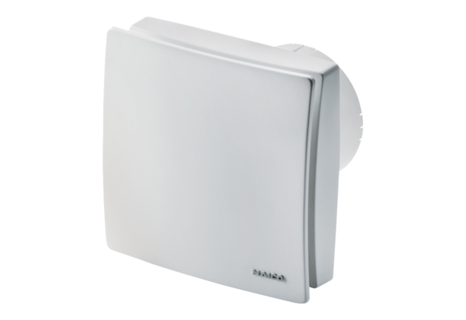Kleinraumventilator ECA 100 ipro KVZCVerpackungseinheit: 1 StückSortiment: A
Artikelnummer: 0084.0206Hersteller: MAICO

